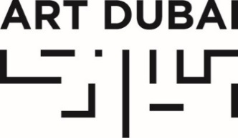

تصريح صحفي

آرت دبي يعلن عن تفاصيل الجلسات الحوارية لنسخة 2019 من المعرض

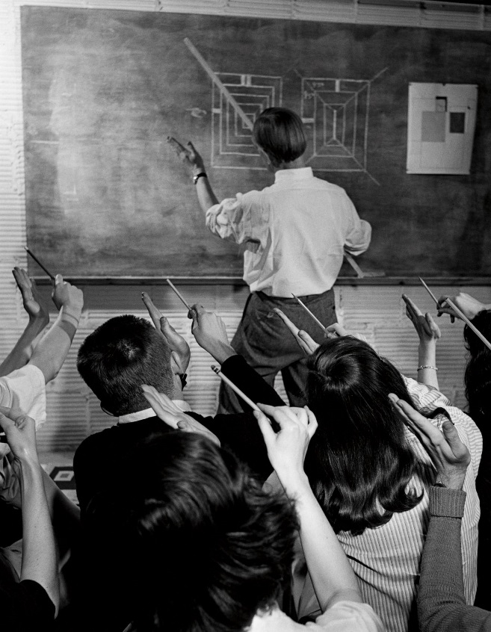
الفنان جوزيف ألبرز مع طلابه في كلية بلاك ماونتين. الصورة لمجلة لايف
تصوير جينيفيف نايلول / كوربيس من خلال غيتي إيماجز

13 فبراير 2019، دبي، المارات العربية المتحدة – أعلن آرت دبي اليوم عن برنامج الجلسات الحوارية المقامة ضمن فعاليات آرت دبي 13 والمنعقد تحت الرعاية الكريمة لصاحب السمو الشيخ محمد بن راشد آل كتوم، نائب رئيس الدولة رئيس مجلس الوزراء حاكم دبي، في الفترة بين 20 و23 من مارس 2019 على أرض مدينة جميرا في دبي.

وتشكل الحوارات والنقاشات محوراً هاماً في برامج آرت دبي الثقافية منذ انطلاقه سنة 2007 حيث تمكن زوار المعرض من خلال هذه الجلسات التفاعلية والشيقة التفاعل مع أكثر من 600 متحدث من الفنانين والقيّمين وممثلي المعارض والمؤرخين الفنيين والخبراء الفنيين وصناع القرار وغيرهم ومناقشة مختلف المواضيع ذات الصلة مثل الرعاية الفنية واقتناء المجموعات وتاريخ الفن والعوامل السياسية والاجتماعية والثقافية التي تؤثر في الفن المعاصر.

وستشهد هذه الجلسات عودة منتدى الفن العالمي وهو المؤتمر السنوي الذي يحظى باهتمام النقاد ومحبي الفن من مختلف أنحاء العالم بمواضيعه المتنوعة وحواراته المتميزة التي تناقش المواضيع المعاصرة في جو حيوي وتفاعلي وكذلك عودة ندوة مودرن للفن الحديث والتي تعود بصيغة جديدة على شكل سلسلة من أربعة محاضرات "قيّمة" مدة كل منها ساعة واحدة بالإضافة إلى الأحاديث الجانبية التي تقام على هامش القسم الجديد البوابة.

منتدى الفن العالمي: "هل المدرسة مصنع؟" 20 – 21 مارس

منتدى الفن العالمي هو المؤتمر العالمي السنوي الذي يحظى باهتمام النقاد ومحبي الفن من مختلف أنحاء العالم بمواضيعه المتنوعة وحواراته المتميزة التي تناقش المواضيع المعاصرة في جو حيوي وتفاعلي وتدور فعاليات نسخة هذا العام من المنتدى الأكبر من نوعه في منطقة الشرق الأوسط وشمال أفريقيا وجنوب آسيا على مدى يومين بين 20 و21 مارس ضمن فعاليات آرت دبي على أرض مدينة جميرا وسيفتح هذا المؤتمر أبوابه بالمجان للجمهور (حتى دون تذاكر المعرض).

وبعد نجاح النسخة السابقة التي ناقشت مواضيع الأتمتة، يشارك في نسخة هذا العام 20 محاوراً عالمياً من مختلف المجالات والتخصصات – مثل النقاد والقيّمين والتربويين ورواد الأعمال – لمناقشة موضع هذه النسخة "هل المدرسة مصنع؟" وتسليط الضوء على بعض التحديات والفرص الحالية التي تواجه المنظومة التعليمية.
بعض من هذه الأسئلة الملحة التي ستطرح خلال حوارات وعروض ومحاضرات المنتدى هي: "ما هي أولويات التعليم الواجبة في العقد القادم من الزمان؟" و"كيف يجب تعليم الانسان في زمن تتسارع فيه المكائن؟" و"هل عبارة (التعلم مدى الحياة) هي عبارة تسويقية؟" و"هل سيفلت التعليم العالي من سجون الأبراج العاجية؟" و"هل يمكننا أن نستفيد اليوم من التجارب التعليمية السابقة؟" و"هل نحن بحاجة لبشر لتعليم البشر في المستقبل؟"

وتقام نسخة 2018 من المنتدى بتنظيم المدير المفوض شمعون بصار يشاركه في الإدارة كل من الكاتبة والمحررة فيكتوريا كامبلين والكاتبة والقيّمة الفنية فوز كبرة. ويحظى المنتدى بدعم من وزارة الخارجية والتعاون الدولي.

ندوة مودرن للفن الحديث: "الملتقيات الثقافية للحركة الحداثية" مارس 22
تقام ندوة آرت دبي مودرن للفن الحديث على هامش قاعات آرت دبي مودرن للفن الحديث وهو القسم الذي يقدم لزائريه أعمالاً متحفية لعمالقة الحركة الفنية الحداثية من القرن العشرين من منطقة الشرق الاوسط وشمال أفريقيا وجنوب آسيا.

وتحمل ندوة هذا العام عنوان "الملتقيات الثقافية للحركة الحداثية" حيث تحاول تسليط الضوء على خارطة التوجهات والتغييرات الثقافية الناتجة عن الحركة الفنية الحداثية في أربعة مدن رئيسية في المنطقة أثناء القرن العشرين وهي بغداد وبيروت وداكار ولاهور. وتقام ندوة مودرن هذا العام بصيغة جديدة على شكل محاضرات "قيّمة" مدة كل منها ساعة.

سيشارك في الندوة نخبة من القيّمين والباحثين والرعاة الفنيين حيث يركز كل منهم على مدينة مختلفة: الدكتورة ندى شبوط، الأستاذة والرئيس المؤسس لاتحاد الفن الحديث والمعاصر من العالم العربي وإيران وتركيا والتي ستلقي محاضرة "الحداثة والأداء: بغداد في أواسط القرن العشرين" فيما سيلقي الدكتور افتخار دادي، الأستاذ والمدير المشارك في معهد "كومباراتف مودرنيتيز" محاضرة بعنوان "الفن الحديث في لاهور وستكون محاضرة ألفيرا دينغاني أوز، مديرة معرض "ذا شو روم" في لندن حول مدينة داكار أما كاثرين ديفد، نائبة مدير المتحف الوطني للفن الحديث في مركز جرجيس بمدينة بومبيدو فستقدم محاضرة عن مدينة بيروت.

بوابة: الأحاديث الجانبية، 20 مارس
تقام هذه النسخة التدشينية من برنامج بوابة تحت الإشراف الفني للقيّمة الفرنسية الكاميرونية اليز اتانغانا ويسلط هذا البرنامج الضوء على مشاريع فنية لفنانين منفردين أو معارض تتمحور أعمالها مواضيع الجنوب العالمي وخصوصاً في منطقة الشرق الأوسط وأفريقيا وآسيا المركزية والجنوبية بالإضافة الى أمريكا اللاتينية وتشمل هذه النسخة الأولى من البرنامج 10 عروض فردية ترتبط بمواضيع التاريخ الاستعماري والتجارب المعاصرة في هذه المناطق.
وتقام على هامش برنامج بوابة سلسلتين من الأحاديث الجانبية: الأولى بعنوان "رعاية الفن في الجنوب العالمي"والتي تناقش نماذج الرعاية المختلفة عبر الجنوب العالمي في جلسة تفاعلية يحضرها عدد من الرعاة وجامعي الفنون ويديرها أحمد أبو غزالة، جامع فنون عربية وغربية وشرق أوسطية ورئيس مؤسسة محمد ومهرة أبو غزالة.
فيما سيكون عنوان الجلسة الحوارية الثانية "الجنوب العالمي بين الهجرات الحاصلة والأماني الفاضلة" والتي تناقش الممارسات الفنية للمؤسسات غير الربحية عبر الجنوب العالمي والتي تتعامل مع مواضيع الهجرة والبداوة وما بعد الاستعمار والمدن الفاضلة الخيالية. يشارك في حوارات هذه الجلسة كل من زيبا أردلان، المدير المؤسس لباراسول يونيت في لندن و فيرناندا برينر و منيرة الصايغ، القيّمتان على برنامج رزيدنتس واليز اتانغانا، القيّمة على برنامج بوابة والفنانة شروق حريش.

يقام آرت دبي تحت رعاية جوليوس باير وبياجيه فيما تستضيف مدينة جميرا الحدث وتساهم هيئة دبي للثقافة والفنون بكونها الشريك الاستراتيجي لمعرض آرت دبي والداعم للبرنامج التعليمي على مدار العام فيما تتفرد بي أم دبليو بكونها الشريك الحصري للسيارات في آرت دبي.

- انتهى -

للتواصل الإعلامي والمقابلات الصحفية والسير الذاتية للمتحدثين، يرجى التواصل مع:

كيارا فيليبس
رئيس قسم العلاقات والتواصل، آرت دبي
ciara@artduabi.ae
+971 5 5686 9488

ريما طه
أصداء bcw
rima.taha@bcw-global.com
+971 55 299 32 34

ملاحظات المحررين

نبذة عن آرت دبي
آرت دبي هو معرض فني عالمي متميز وهو المنصة العالمية الرائدة للأعمال الفنية الحديثة والمعاصرة من منطقة الشرق الأوسط وشمال أفريقيا وجنوب آسيا.
ويستقي المعرض روحه النشطة وتوقه للابتكار والتجدد من وحي الحياة سريعة الوقع في مدينة دبي وطموحها الذي يلامس السماء ليكون نقطة التلاقي للفنون والفنانين ومحبي الفن من مختلف أنحاء العالم والوجهة الاستكشافية الأبرز للتمتع بمختلف الأساليب الفنية القاجمة من مناطق قد تغيب عن المعارض الفنية الغربية التقليدية في حوار فني اقليمي فريد يمثل المنطقة التي أصبحت تعرف مؤخراً باسم "الجنوب العالمي".
ويقدم المعرض دعمه المتواصل للفنانين المحليين والإقليميين من خلال مجموعة فريدة من البرامج والأعمال التفويضية التي تقام عادة بالشراكة مع المؤسسات الفنية الاقليمية ليعمل آرت دبي على إعادة تعريف الدور الذي تلعبه المعارض الفنية في تفعيل الفنون والمنظومة التعليمية المحلية والفكر الفني القيادي والذي يتجاوز النواحي التجارية الصرفة التقليدية لهذه المعارض من خلال مختلف المبادرات مثل منتدى الفن العالمي أكبر المؤتمرات الفني في منطقة الشرق الأوسط وآسيا ومبادرة كامبس آرت دبي التعليمية الفريدة في الإمارات.
كما يواصل المعرض تعزيزه لبصمته الفنية والثقافية من خلال فعالياته الفنية المتنوعة مثل برنامج رزيدنتس للإقامة الفنية والذي يسلط الضوء على أعمال متميزة لفنانين أقاموا في الإمارات ضمن برنامج إقامة فنية فريد من نوعه يستغرق 4 – 8 أسابيع ينغمس فيها الفنانون المقيمون بالثقافة المحلية لتنعكس على أعمالهم المشاركة.
وكذلك يقدم آرت دبي سلسلة "آرت دبي بورتريتس" وهي سلسلة أفلام قصيرة تسلط الضوء على فنانين مشاركين في المعرض من منطقة الشرق الأوسط وشمال افريقيا وجنوب آسيا وأعمالهم ونشاطاتهم الفنية لتوفر هذ السلسلة مرجعاً فنياً فريداً لهؤلاء الفنانين.

artdubai.ae
Twitter | Facebook | Instagram | #ArtDubai2019

